La migration des tiers vers SPO
Yasmina Saoud

1 La migration des tiers vers SPO
Sommaire
- 1.1 Contexte et enjeux de la reprise des tiers
  - 1.1.1 Du CRM Vadimm à l’ERP SPO : le périmètre des données clients
  - 1.1.2 L’enjeu central : créer sans dupliquer
- 1.2 Conception du fichier de travail : une chaîne de traitement pilotée par formules
  - 1.2.1 Une architecture en trois temps : sources, feuille pivot, feuilles de sortie
  - 1.2.2 Le modèle de données des tiers dans SPO : couples, personnes physiques, personnes morales
- 1.3 Les trois mécanismes algorithmiques
  - 1.3.1 La déduplication par clés d’unicité différenciées selon la nature du tiers
  - 1.3.2 L’exclusion des tiers déjà présents dans SPO
  - 1.3.3 La propagation vers les feuilles de sortie par numérotation séquentielle
- 1.4 De la préparation à l’injection : procédure et contraintes techniques
  - 1.4.1 Génération et normalisation des fichiers d’import
  - 1.4.2 Le contournement par API : 872 requêtes PATCH pour les coordonnées des couples
- 1.5 Traitement des cas particuliers et arbitrages
- 1.6 Bilan de l’import et points de vigilance pour la suite
Ce chapitre détaille la reprise des tiers, c’est-à-dire des clients acquéreurs, depuis notre système historique vers le nouvel ERP du groupe, SPO. Cette mission prolonge directement le chantier de migration exposé dans mon mémoire de mi-parcours, mais elle en change la nature : il ne s’agissait plus d’injecter des structures de gestion, opérations, tranches et budgets, mais des personnes, avec ce que cela implique de risques de doublons et d’exigence de qualité. J’y expose la conception du fichier de travail que j’ai construit pour industrialiser cette reprise, les trois mécanismes algorithmiques sur lesquels il repose, les contraintes techniques du format d’import de SPO et la manière dont je les ai contournées, puis le bilan de l’import et les enseignements que j’en retire.

1.1 Contexte et enjeux de la reprise des tiers

1.1.1 Du CRM Vadimm à l’ERP SPO : le périmètre des données clients
Le remplacement de l’ERP historique du groupe par SPO, décrit dans mon mémoire de mi-parcours, s’est fait par lots successifs. Après la création des opérations immobilières, de leurs tranches et de leurs budgets, il restait à reprendre les données commerciales, et en premier lieu les clients. Dans SPO, ces clients sont désignés par le terme générique de tiers : la même entité de base sert à représenter un acquéreur, une société, un prescripteur ou un fournisseur, et se voit ensuite attribuer un ou plusieurs rôles. Reprendre les tiers signifiait donc alimenter le socle sur lequel toute la gestion commerciale allait s’appuyer.
Le périmètre m’a été fixé de la manière suivante : importer dans SPO l’ensemble des clients ayant déjà acheté un bien chez Angelotti. La matière première provenait de notre CRM (Customer Relationship Management, l’outil de gestion de la relation client) Vadimm, sous la forme d’une extraction de toutes les ventes enregistrées. Cette extraction comptait 1 602 lignes, auxquelles s’ajoutait une seconde extraction, réalisée avec MyReport Builder, portant les coordonnées de contact des acquéreurs et de leurs co-acquéreurs : adresses postales, courriels et numéros de téléphone.
La difficulté n’était pas la volumétrie, qui reste modeste au regard des 283 opérations traitées au premier semestre. Elle tenait à la nature même de la donnée. Concrètement, une ligne de l’extraction Vadimm ne décrit pas un client, elle décrit une vente. Un même acquéreur qui a acheté trois lots apparaît donc trois fois, et rien dans le fichier ne le signale. Transformer un fichier de ventes en un référentiel de personnes suppose de reconstituer l’identité de chacune, ce que le système source ne faisait pas à ma place.

1.1.2 L’enjeu central : créer sans dupliquer
L’enjeu de cette reprise se résume à une contrainte simple à énoncer et difficile à tenir : créer chaque client une fois et une seule. Deux sources de duplication se cumulaient, et elles n’appelaient pas la même parade.
La première est interne au fichier. Comme chaque ligne correspond à une vente, un client fidèle est présent autant de fois qu’il a acheté. Importer le fichier tel quel aurait créé autant de fiches que d’achats, avec des conséquences directes sur la gestion : un même acquéreur aurait été rattaché à plusieurs identifiants, et il serait devenu impossible de reconstituer son historique ou de lui adresser un courrier unique.
La seconde est externe. Au moment de préparer l’import, SPO n’était pas vide : environ 13 000 tiers y avaient déjà été créés, soit par des saisies manuelles réalisées par les équipes commerciales depuis le démarrage de l’outil, soit par d’autres canaux d’alimentation. Injecter mes 1 602 lignes sans les confronter à cet existant aurait produit des doublons d’une autre nature, plus insidieux parce qu’ils auraient opposé une fiche importée et une fiche saisie, toutes deux légitimes en apparence.
Face à cette double contrainte, une reprise manuelle était exclue. Vérifier ligne à ligne qu’un acquéreur n’existe ni ailleurs dans le fichier ni déjà dans un référentiel de 13 000 tiers représentait un volume de contrôles incompatible avec les délais, et surtout un risque d’erreur humaine que rien n’aurait permis de tracer ensuite. J’ai donc fait le choix de construire un fichier de travail qui automatise entièrement ces contrôles par formules, de manière à ce que la décision d’importer ou non une ligne soit calculée et non prise au cas par cas.

1.2 Conception du fichier de travail : une chaîne de traitement pilotée par formules

1.2.1 Une architecture en trois temps : sources, feuille pivot, feuilles de sortie
Le fichier que j’ai conçu ne se présente pas comme un tableur de saisie mais comme une chaîne de traitement automatique, dans la lignée des maquettes d’injection que j’avais construites au premier semestre. Les données entrent d’un côté sous leur forme brute et ressortent de l’autre sous la forme exacte attendue par SPO, sans qu’aucune donnée soit recopiée à la main entre les deux. Cette architecture se décompose en trois étages, que présente la Figure 1.1.
- Les feuilles sources : trois feuilles en lecture seule qui reçoivent les extractions telles quelles. La feuille VADIMM porte les 1 557 lignes de ventes reprises du CRM, la feuille Builder coordonnée les 1 602 lignes de coordonnées des acquéreurs et co-acquéreurs, et la feuille SPO l’extraction des tiers déjà existants dans l’ERP, qui sert de référentiel de comparaison.
- La feuille pivot BuilderTiers : c’est le cœur du dispositif. Elle reçoit l’intégralité des lignes issues des sources et y adjoint les colonnes de calcul qui déterminent, pour chaque ligne, si elle correspond à un tiers nouveau, à un doublon interne ou à un tiers déjà présent dans SPO.
- Les six feuilles de sortie : une feuille par fichier d’import attendu par SPO, entièrement générée par formules à partir de la feuille pivot, et destinée à être exportée en CSV.
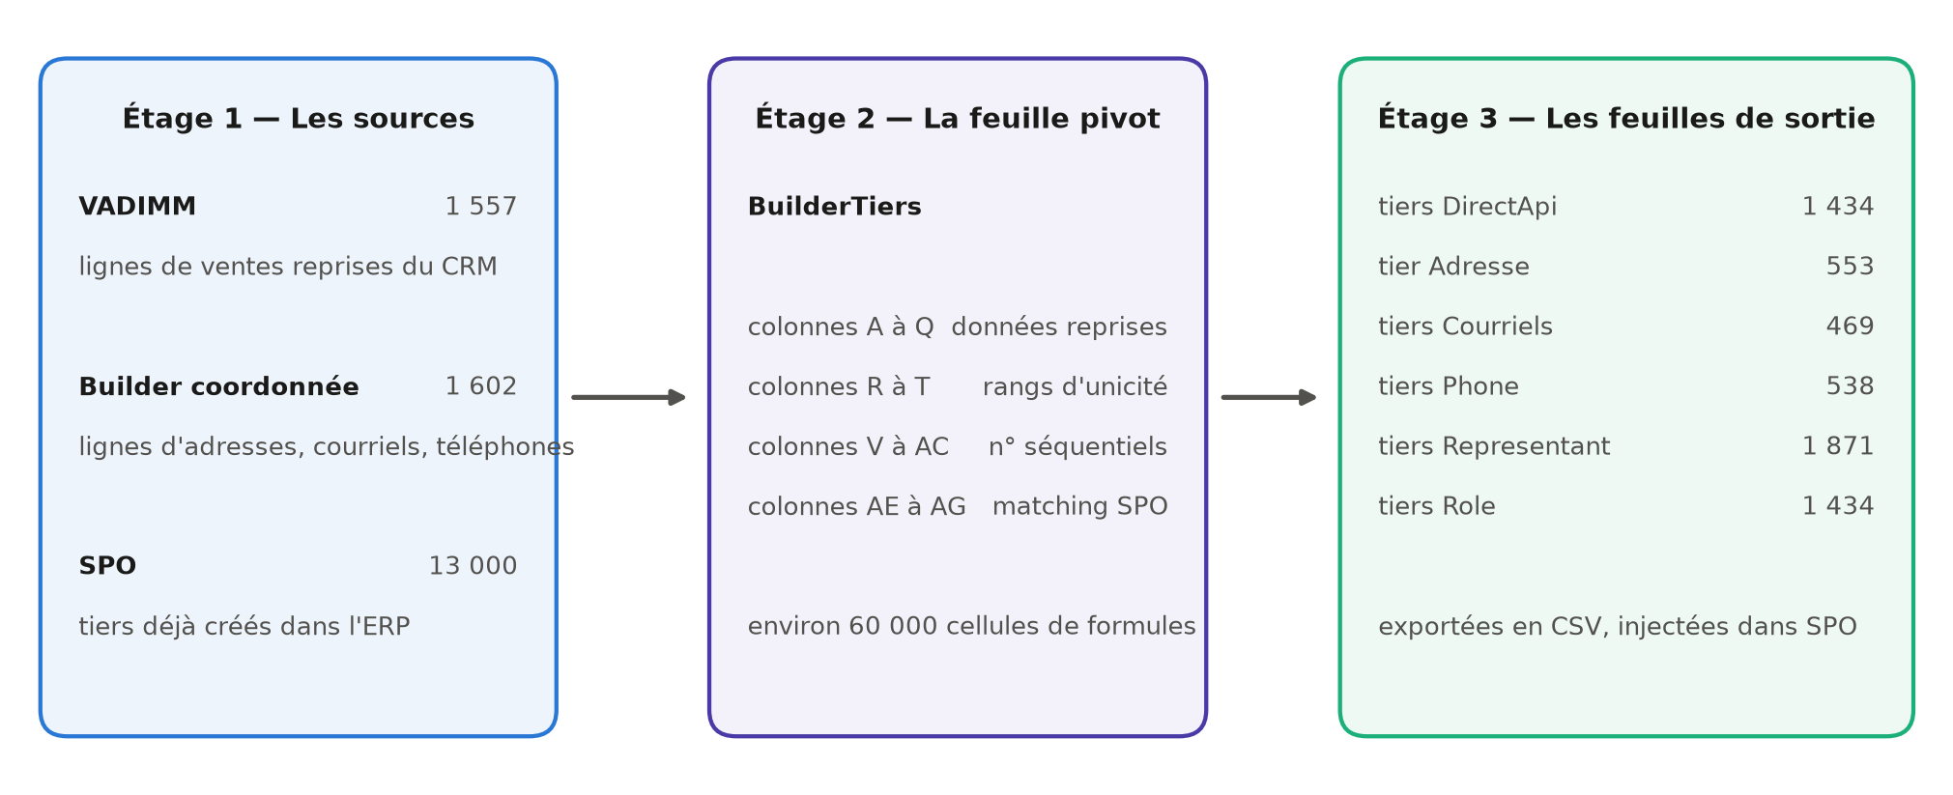
La chaîne de traitement à trois étages du fichier de travail
Ce découpage répond à une règle que je me suis imposée dès la conception, et qui figure en tête de la note de procédure que j’ai rédigée pour l’équipe : on ne modifie jamais directement une feuille de sortie. Ces feuilles étant intégralement calculées, toute correction saisie dedans serait écrasée au recalcul suivant, sans laisser de trace. Toute intervention passe donc par BuilderTiers ou par la feuille de coordonnées. Cette discipline peut sembler contraignante à l’usage, mais elle est la contrepartie indispensable de l’automatisation : c’est elle qui garantit qu’à tout moment, le contenu des fichiers d’import est bien le résultat des règles décrites, et non d’une retouche ponctuelle oubliée depuis.

1.2.2 Le modèle de données des tiers dans SPO : couples, personnes physiques, personnes morales
Avant de pouvoir automatiser quoi que ce soit, il fallait comprendre comment SPO représente un tiers. Cette phase d’appropriation a repris la méthode que j’avais déjà éprouvée sur les opérations : lecture de la documentation de l’éditeur, puis tests unitaires de création pour valider empiriquement les champs réellement obligatoires.
Deux caractéristiques du modèle ont structuré tout le reste du travail.
La première est que SPO distingue trois natures de tiers, et que cette nature commande la manière dont l’identité est portée. Une personne morale est une société, identifiée par sa raison sociale et son SIRET (le numéro d’identification à quatorze chiffres d’un établissement). Une personne physique est un individu, identifié par son nom, son prénom et sa date de naissance. Un couple est une entité particulière : le tiers lui-même n’est ni l’un ni l’autre des deux conjoints, il les regroupe, et les deux personnes qui le composent sont enregistrées comme ses représentants. Cette troisième nature est de loin la plus fréquente dans notre activité, puisque l’essentiel de nos ventes se fait à des couples acquéreurs.
La seconde caractéristique est qu’un tiers n’est pas un enregistrement unique mais un ensemble d’objets liés. La fiche principale ne porte que l’identité ; l’adresse, le courriel, le téléphone, les représentants et les rôles sont autant d’objets rattachés, avec chacun son propre fichier d’import. La Figure 1.2, reprise de mon mémoire de mi-parcours, montre l’interface du module DirectAPI avec la ressource « Tiers » sélectionnée : on y lit directement cette décomposition, puisque l’écran propose un emplacement de fichier distinct pour les tiers, les représentants, les adresses, les courriels, les téléphones et les rôles.
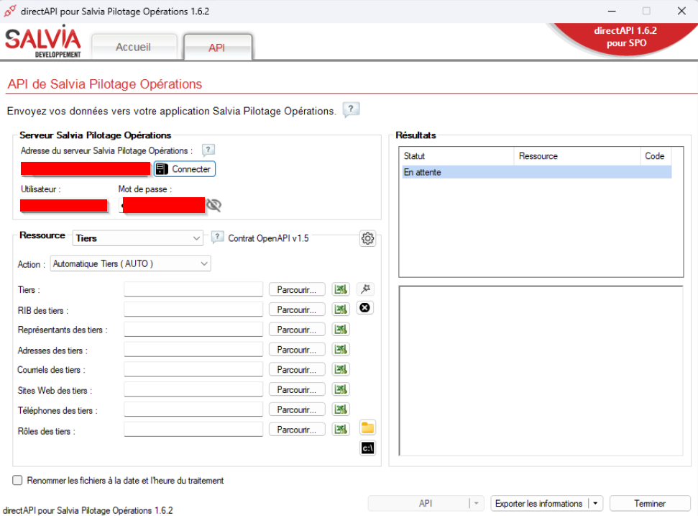
L’interface du module DirectAPI, ressource « Tiers » : chaque objet rattaché appelle son propre fichier d’import
C’est cette décomposition qui explique pourquoi mon fichier produit six feuilles de sortie et non une seule. Elle explique aussi une asymétrie qui reviendra plus loin : les adresses, courriels et téléphones se rattachent directement à une personne physique ou morale, mais pour un couple, ils se rattachent aux représentants. Cette différence de traitement, qui paraît anodine sur le papier, s’est révélée être la principale contrainte technique de l’import.

1.3 Les trois mécanismes algorithmiques
La feuille pivot repose sur trois mécanismes qui s’enchaînent : d’abord identifier les doublons internes, ensuite écarter les tiers déjà créés dans SPO, enfin distribuer les lignes retenues vers les six feuilles de sortie. Ces trois mécanismes sont l’apport méthodologique de ce travail, et ce sont eux qui font la différence entre un simple fichier de mise en forme et un véritable outil de reprise.

1.3.1 La déduplication par clés d’unicité différenciées selon la nature du tiers
Dédupliquer suppose de répondre d’abord à une question qui n’est pas technique : à partir de quoi décide-t-on que deux lignes désignent la même personne ? C’est le point sur lequel j’ai le plus hésité, et celui qui commande la qualité de tout le résultat.
Une clé unique appliquée à l’ensemble du fichier ne pouvait pas convenir, précisément parce que les trois natures de tiers ne s’identifient pas de la même façon. Deux sociétés peuvent porter des raisons sociales très proches sans être la même entité, alors que deux personnes homonymes nées le même jour à la même adresse sont, en pratique, la même personne. J’ai donc retenu trois clés d’unicité distinctes, une par nature, calculées chacune dans sa propre colonne de la feuille pivot :
- Pour un couple : le nom et le prénom de l’acquéreur principal du dossier de vente, désigné ADV dans nos extractions, complétés du nom et du prénom du co-acquéreur, désigné CO. C’est la combinaison des deux identités qui fait l’unicité, et non chacune prise isolément.
- Pour une personne physique : le nom, le prénom, la date de naissance et l’adresse. La date de naissance sépare les homonymes ; l’adresse ajoute une sécurité pour les cas où elle n’est pas renseignée de façon fiable.
- Pour une personne morale : la raison sociale et le SIRET. Le SIRET est l’identifiant légal, il suffirait seul, mais il n’est pas toujours renseigné dans les données historiques : la raison sociale prend alors le relais.
Chaque colonne calcule un rang : la première occurrence d’un tiers reçoit le rang 1, les occurrences suivantes les rangs 2, 3, et ainsi de suite. Seules les lignes de rang 1 sont retenues pour l’import, les autres étant considérées comme des achats successifs d’un client déjà compté. Ce principe de rang présente un avantage sur une déduplication par suppression : aucune ligne n’est effacée du fichier de travail. Les doublons restent visibles, avec leur rang, ce qui permet à tout moment de vérifier pourquoi une ligne n’a pas été importée et de remonter à la vente concernée.
Ce choix de trois clés différenciées est, à mes yeux, le véritable cœur méthodologique de ce travail. En effet, il traduit une idée simple : la règle d’unicité n’est pas une propriété du fichier, c’est une propriété du métier. Chercher une clé universelle aurait conduit soit à fusionner des tiers distincts, soit à en dupliquer, et dans les deux cas l’erreur n’aurait été découverte que bien plus tard, dans l’usage quotidien de l’ERP.

1.3.2 L’exclusion des tiers déjà présents dans SPO
Le deuxième mécanisme répond à la duplication externe. Pour chaque ligne de la feuille pivot, trois formules de recherche interrogent la feuille contenant l’extraction des tiers déjà créés dans SPO, chacune adaptée à une nature :
- La première recherche les personnes morales par leur raison sociale.
- La deuxième recherche les personnes physiques par leur nom et leur prénom.
- La troisième recherche les couples par les quatre noms qui les composent, en testant les deux ordres possibles entre l’acquéreur et le co-acquéreur.
Ce dernier point mérite d’être souligné, parce qu’il illustre le genre de détail qui décide de la réussite d’une reprise. Rien ne garantit que l’ordre des deux conjoints soit le même dans Vadimm et dans SPO : un couple saisi manuellement peut très bien y figurer avec le conjoint en premier. Une recherche qui ne testerait qu’un seul sens laisserait donc passer une partie des doublons, et ces doublons seraient créés en double sans que personne s’en aperçoive avant longtemps. Tester les deux sens double la longueur de la formule, mais supprime entièrement ce risque.
Lorsque l’une de ces trois formules renvoie un code tiers de SPO, du type T00012666, la ligne est automatiquement exclue de l’import. Sur ce projet, 40 tiers ont ainsi été détectés comme déjà existants et écartés. Rapporté aux 1 474 tiers uniques, le volume peut sembler faible, mais chacun de ces 40 cas aurait produit un doublon durable dans le référentiel client de l’entreprise.
La Figure 1.3 récapitule l’effet cumulé de ces deux premiers mécanismes. Des 1 602 lignes brutes issues de Vadimm, la déduplication interne en écarte 128 qui correspondent à des achats répétés, ce qui ramène à 1 474 tiers uniques ; l’exclusion des tiers déjà présents dans SPO en retire 40 de plus, pour un total de 1 434 tiers à créer. Chaque étage de ce filtrage correspond à une règle explicite, écrite dans une colonne du fichier, donc vérifiable et reproductible.
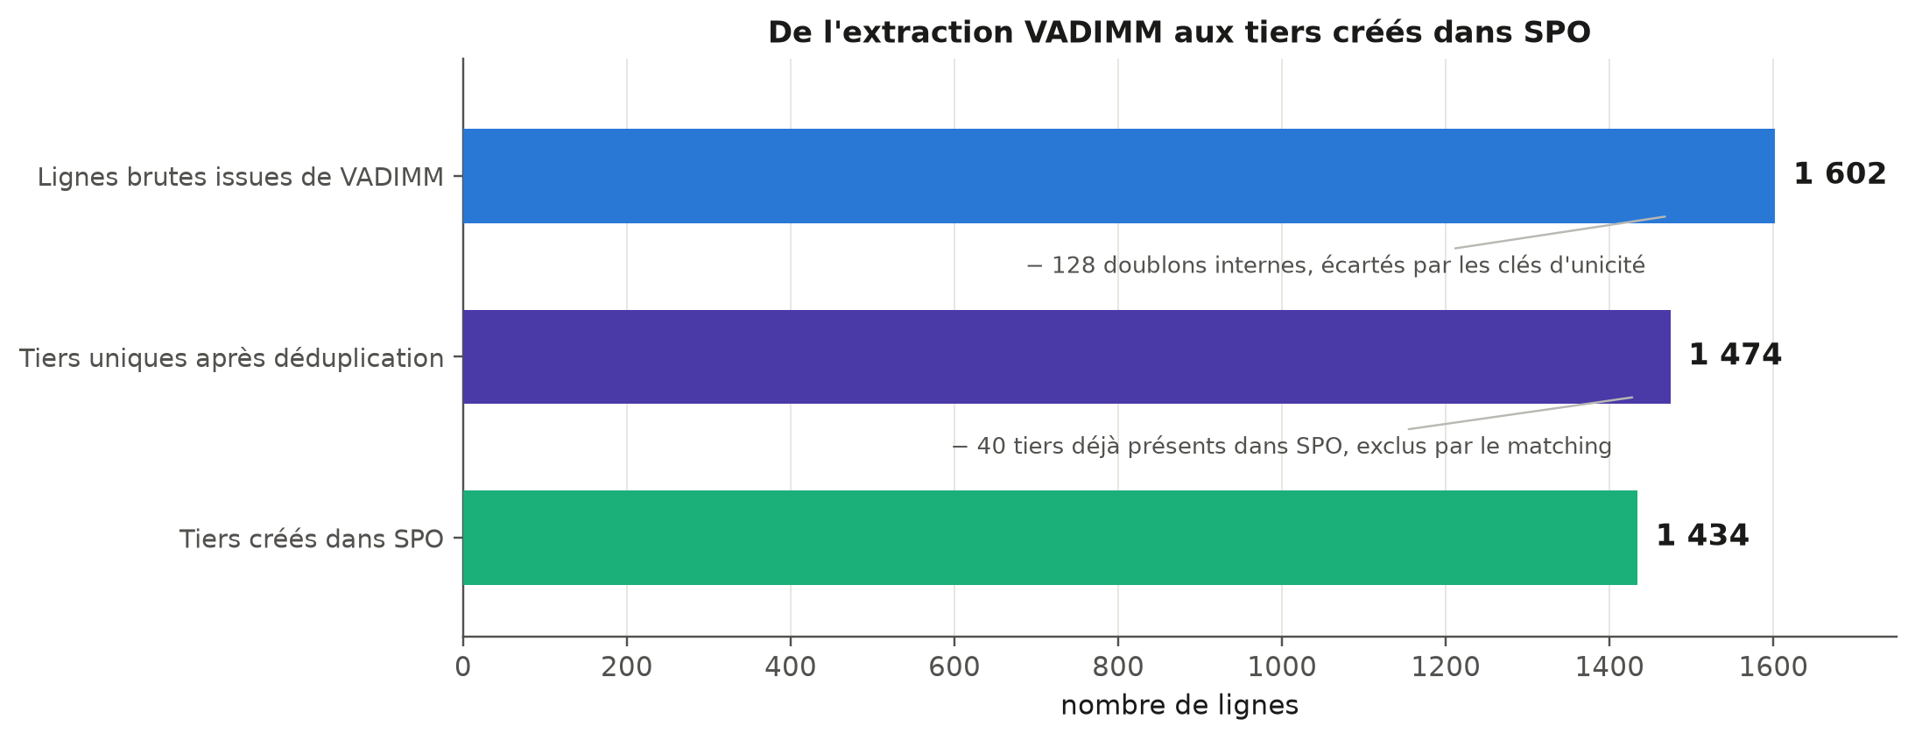
De 1 602 lignes brutes à 1 434 tiers créés : l’effet des deux filtres successifs

1.3.3 La propagation vers les feuilles de sortie par numérotation séquentielle
Restait à alimenter les six feuilles de sortie à partir des lignes retenues. La difficulté tient à ce que ces feuilles n’ont ni la même population ni le même nombre de lignes. La feuille des tiers reçoit un enregistrement par tiers créé, mais la feuille des adresses ne concerne que les personnes physiques et morales, celle des courriels seulement celles dont le courriel est renseigné, et celle des représentants deux lignes par couple plus une par société. Il fallait donc, pour chaque feuille, une numérotation qui lui soit propre.
Le mécanisme que j’ai retenu attribue à chaque ligne de la feuille pivot un numéro séquentiel par destination, calculé dans une colonne dédiée. Une ligne qui n’a pas vocation à alimenter une feuille donnée ne reçoit pas de numéro pour cette feuille ; les lignes concernées sont numérotées de 1 à n dans l’ordre de la feuille pivot. Chaque feuille de sortie n’a plus alors qu’à rechercher, pour sa ligne i, la ligne de BuilderTiers portant le numéro i dans la colonne qui la concerne.
L’intérêt de ce détour est qu’il rend les six feuilles indépendantes les unes des autres tout en les gardant synchronisées avec une source unique. Si une ligne est corrigée dans la feuille pivot, ou si une nouvelle exclusion apparaît, les six numérotations se recalculent et les six fichiers restent cohérents entre eux. C’est exactement le problème qui, en saisie manuelle, produit les incohérences les plus difficiles à détecter : une adresse rattachée au mauvais tiers parce qu’une ligne a été insérée quelque part sans que le reste suive.
La Figure 1.4 donne la volumétrie effectivement produite par chacune des six feuilles. On y lit directement le modèle de données décrit plus haut : 1 434 lignes pour la liste maîtresse des tiers et autant pour l’attribution du rôle « Client », mais 1 871 lignes de représentants, puisque chaque couple en compte deux, et seulement 553 adresses, 538 téléphones et 469 courriels, ces trois derniers fichiers ne portant que les personnes physiques et morales.
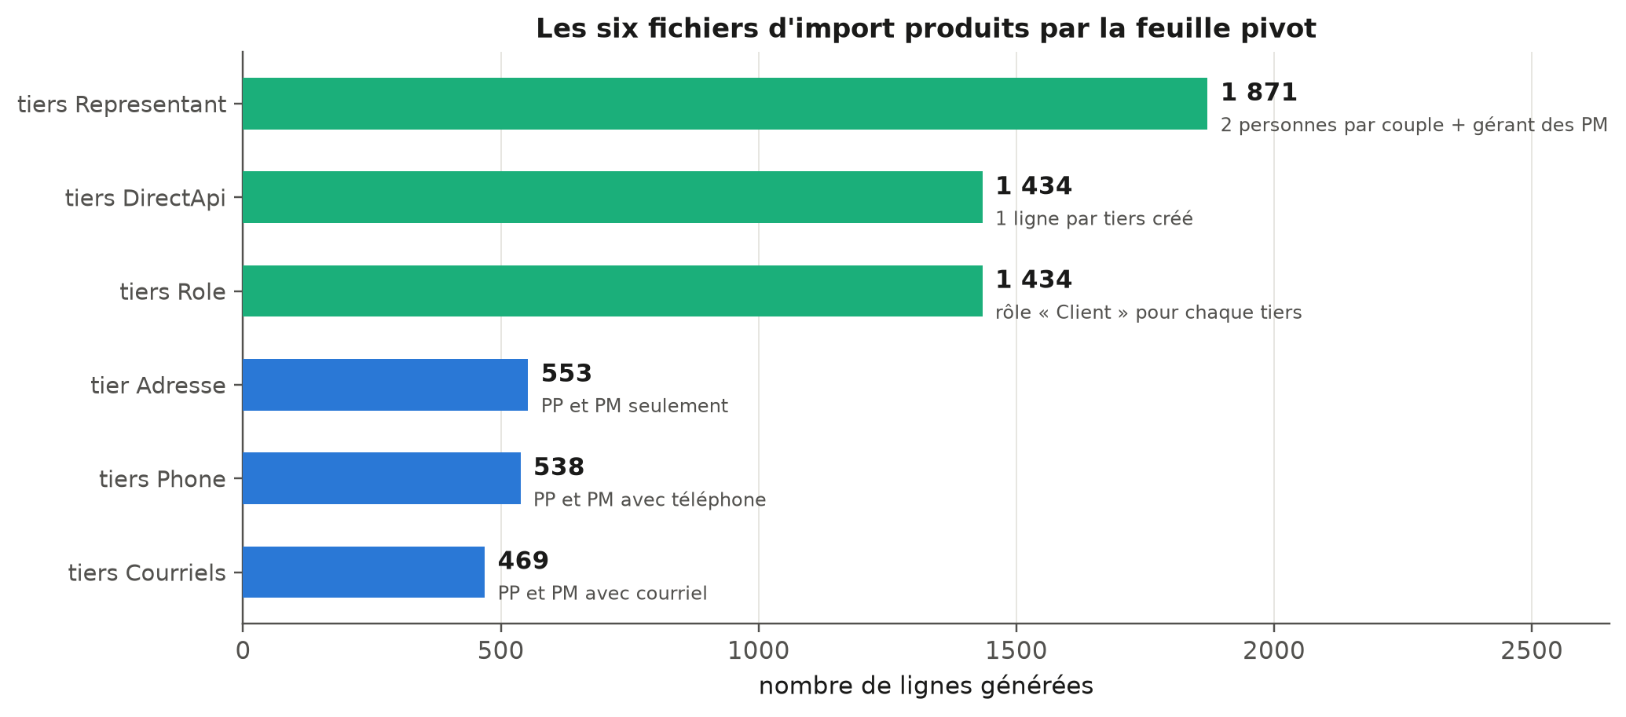
Les six fichiers d’import produits par la feuille pivot
[Emplacement réservé pour une figure — capture d’écran de la feuille BuilderTiers, montrant côte à côte les colonnes de données reprises et les colonnes calculées : les trois rangs de déduplication avec des valeurs 1 et 2 visibles, une ligne portant un code SPO dans les colonnes de matching, et le panneau de contrôle avec ses compteurs. À insérer ici, avec renumérotation des figures suivantes.]

1.4 De la préparation à l’injection : procédure et contraintes techniques

1.4.1 Génération et normalisation des fichiers d’import
Une fois les six feuilles calculées, il restait à les transformer en fichiers réellement acceptés par SPO. Cette étape, que j’imaginais purement mécanique, a en réalité mobilisé plusieurs contraintes de format qu’aucune documentation ne mentionnait et que j’ai découvertes par rejets successifs.
- L’encodage et le séparateur. Les fichiers doivent être enregistrés en CSV (Comma-Separated Values, un format texte où les colonnes sont séparées par un caractère) encodé en UTF-8, avec le point-virgule comme séparateur. C’est la configuration attendue par l’outil d’import ; toute autre combinaison produit un fichier lu comme une colonne unique.
- La normalisation des caractères. SPO refuse les caractères accentués dans les colonnes textuelles. Il a donc fallu convertir en ASCII pur l’ensemble des noms, prénoms, adresses et professions, en remplaçant les caractères accentués par leur équivalent non accentué. Cette contrainte est frustrante, puisqu’elle dégrade volontairement une donnée correcte, mais elle est bloquante : sans elle, les lignes concernées sont rejetées.
- La structure de l’en-tête. Les feuilles de travail comportent deux lignes de titre, l’intitulé des colonnes et le type de données attendu. Seule la première doit être conservée dans le fichier exporté.
- Le découpage en lots. Les fichiers doivent être découpés en lots de 200 tiers au maximum, et surtout être homogènes en nature : un même fichier ne peut pas contenir à la fois des couples et des personnes physiques. Cette dernière règle a une conséquence pratique importante, puisqu’elle impose de trier les lignes par nature avant de découper, et c’est elle qui explique que l’import des couples se soit fait en cinq lots successifs.
J’ai consigné l’ensemble de ces contraintes dans la note de procédure remise à l’équipe, en même temps que la marche à suivre pour rejouer l’import si celui-ci devait être différé. Ce dernier point n’est pas anecdotique : entre la préparation du fichier et l’injection effective, d’autres tiers peuvent être créés dans SPO par les équipes commerciales. La procédure prévoit donc de redemander une extraction actualisée des tiers existants, de remplacer le contenu de la feuille de référence et de recalculer : les tiers devenus existants entre-temps sortent alors automatiquement du périmètre d’import. Le fichier reste ainsi utilisable dans le temps, ce qui était l’un de mes objectifs de conception.

1.4.2 Le contournement par API : 872 requêtes PATCH pour les coordonnées des couples
C’est à ce stade que j’ai rencontré la contrainte la plus structurante du projet, et celle dont la résolution m’a le plus appris.
Le format d’import CSV de SPO ne permet pas de porter les courriels et les téléphones des couples. La raison en est logique au regard du modèle de données décrit en 1.2.2 : pour un couple, ces coordonnées ne sont pas des attributs du tiers mais des attributs de ses représentants, et les fichiers d’import de coordonnées ne savent viser qu’un tiers. Le résultat est que, sur les 881 couples créés, les fichiers CSV pouvaient produire l’identité et les représentants, mais laissaient les coordonnées de contact vides. Concrètement, plus de six tiers sur dix se seraient retrouvés dans l’ERP sans adresse électronique ni numéro de téléphone, ce qui aurait vidé une bonne partie de l’intérêt de la reprise pour les équipes commerciales.
Trois options s’offraient à moi. La première, saisir ces coordonnées à la main après l’import, représentait plusieurs centaines de saisies et reconduisait exactement le risque d’erreur que le fichier automatisé visait à supprimer. La deuxième, demander à l’éditeur une évolution du format d’import, était sans rapport avec les délais du projet. La troisième consistait à passer par l’API de SPO, que j’avais déjà pratiquée pour la reprise des budgets au premier semestre. C’est celle que j’ai retenue.
L’API expose en effet une opération de modification partielle au format JSON Patch, normalisé par la RFC 6902. Ce format permet de décrire une modification non pas en renvoyant l’objet entier, mais sous la forme d’une liste d’opérations élémentaires, chacune indiquant l’action à effectuer, le chemin de la propriété visée dans l’objet et la valeur à appliquer. C’est exactement ce dont j’avais besoin : ajouter un courriel et un téléphone sur un représentant déjà créé, sans toucher au reste de sa fiche ni risquer d’écraser une donnée saisie ailleurs.
La démarche s’est déroulée en trois temps :
- Génération des requêtes. J’ai construit dans le fichier de travail, par formules et sur le même principe de numérotation séquentielle que les feuilles de sortie, le corps de chaque requête à partir des coordonnées présentes dans la feuille des coordonnées.
- Constitution de la collection. J’ai regroupé ces requêtes dans une collection Postman, l’outil de test et d’exécution de requêtes que j’utilisais déjà pour mes essais unitaires. La collection compte 872 requêtes PATCH, organisées en cinq lots correspondant aux cinq fichiers d’import de couples, afin que l’ordre d’exécution suive exactement l’ordre de création.
- Exécution et contrôle. Les cinq lots ont été exécutés après la création des couples, et l’intégralité des 872 requêtes est passée sans erreur.
[Emplacement réservé pour une figure — capture d’écran de la collection Postman : arborescence des cinq lots et vue d’une requête PATCH sur son onglet Body, montrant la structure JSON Patch. Masquer l’adresse du serveur et les identifiants, comme sur la Figure 1.2. À insérer ici, avec renumérotation des figures suivantes.]
Ce contournement m’a appris quelque chose que je n’avais pas formulé aussi clairement jusque-là : dans un projet de reprise, la limite d’un format d’import n’est pas nécessairement une limite du système. Le fichier plat et l’API sont deux portes d’entrée vers le même modèle de données, et elles n’offrent pas les mêmes possibilités. Savoir basculer de l’une à l’autre au bon moment, plutôt que d’accepter une perte de données ou de retomber dans la saisie manuelle, est une compétence que ce projet m’a fait acquérir bien plus que la précédente reprise.

1.5 Traitement des cas particuliers et arbitrages
Aussi automatisée soit-elle, une reprise de données laisse toujours un résidu de cas qui ne rentrent dans aucune règle. Les traiter est moins spectaculaire que de concevoir un mécanisme de déduplication, mais c’est une part réelle du travail, et surtout une part qui engage une décision. J’ai tenu à documenter chacun de ces arbitrages dans la note de procédure, pour que la trace en subsiste indépendamment de moi.
Les adresses étrangères : Quelques acquéreurs résidaient hors de France, en Allemagne et aux Émirats arabes unis. SPO refusait initialement la création d’un tiers avec un pays étranger renseigné directement dans le fichier d’import. Plutôt que de bloquer la chaîne pour ces quelques cas, nous avons choisi de les créer avec le pays France par défaut, puis de rectifier le pays manuellement dans l’ERP après création, en vérifiant à chaque fois que la modification était bien prise en compte. C’est un compromis assumé : il fait passer une information provisoirement fausse dans le système, mais sur un périmètre connu, listé, et corrigé dans la foulée.
Les tiers mal classés : Trois tiers étaient renseignés dans Vadimm avec une nature qui ne correspondait pas à la réalité. Deux étaient enregistrés comme personnes physiques alors qu’il s’agissait de sociétés, et un troisième comme personne physique alors qu’il s’agissait d’un couple mal saisi. J’ai modifié manuellement leur nature dans la feuille pivot avant génération des fichiers, ce qui a suffi à ce qu’ils soient créés correctement, puisque la nature commande à la fois la clé d’unicité et la feuille de sortie qui les reçoit. L’un de ces trois cas était en réalité déjà créé dans SPO par un autre canal, et il a donc été retiré du fichier d’import.
Les exclusions ponctuelles : Un tiers relevant d’une opération de dation, c’est-à-dire d’un paiement en biens plutôt qu’en numéraire, existait déjà dans SPO et a été retiré du fichier.
Les doublons avec adresses divergentes : Deux cas ont demandé un arbitrage véritable. Une même personne y apparaissait deux fois avec deux adresses différentes, sans qu’il soit possible de déterminer automatiquement laquelle retenir : la déduplication savait dire qu’il s’agissait de la même personne, elle ne pouvait pas dire où cette personne habite aujourd’hui. L’explication la plus vraisemblable était un déménagement entre deux achats. Après vérification des dates dans Vadimm, nous avons tranché en conservant l’adresse rattachée à la vente la plus récente.
Ces cas sont peu nombreux au regard des 1 434 tiers créés, et il serait tentant de les présenter comme des détails. Je crois au contraire qu’ils délimitent précisément ce que l’automatisation peut et ne peut pas faire. Les formules savent appliquer une règle ; elles ne savent pas décider laquelle de deux adresses également plausibles est la bonne. La valeur du fichier de travail n’est pas d’avoir supprimé la décision humaine, mais de l’avoir concentrée sur une poignée de cas identifiés, au lieu de la diluer sur 1 602 lignes.

1.6 Bilan de l’import et points de vigilance pour la suite
L’intégralité des imports CSV et des requêtes PATCH a été exécutée avec succès. Le tableau suivant récapitule ce qui a été créé dans SPO.
Objet créé | Volume | Canal
Tiers | 1 434 | Import CSV
Adresses | 553 | Import CSV
Courriels des personnes physiques et morales | 469 | Import CSV
Téléphones des personnes physiques et morales | 538 | Import CSV
Représentants des couples et des sociétés | 1 871 | Import CSV
Rôles « Client » | 1 434 | Import CSV
Coordonnées des couples | 872 | Requêtes PATCH
Les 1 434 tiers créés se répartissent en 881 couples, 462 personnes physiques et 91 personnes morales, répartition que représente la Figure 1.5. Cette structure n’est pas un simple constat de volumétrie : elle justifie a posteriori l’attention portée au traitement des couples, qui représentent plus de six tiers sur dix et concentrent à eux seuls la contrainte de format qui a imposé le recours à l’API.
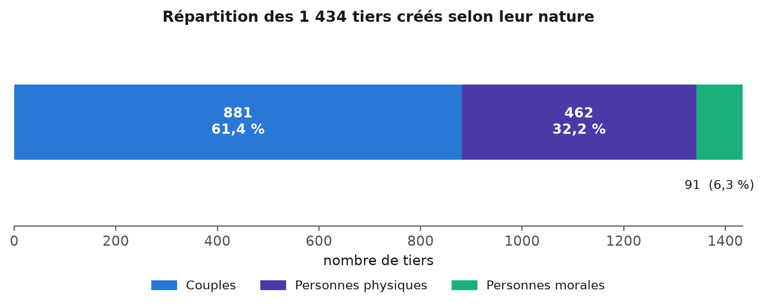
Répartition des 1 434 tiers créés selon leur nature
[Emplacement réservé pour une figure — capture d’écran d’une fiche de couple dans SPO, onglet des représentants ouvert, montrant les deux personnes du couple et les coordonnées ajoutées par requête PATCH sur l’une d’elles. Anonymiser les noms. À insérer ici.]
Au-delà du résultat, ce projet m’a laissé un ensemble de points de vigilance que j’ai documentés et qui valent, je crois, bien au-delà du cas de cet import.
Le premier concerne l’usage du fichier lui-même. Trois manipulations le cassent silencieusement : modifier une feuille de sortie, dont le contenu est régénéré à chaque recalcul ; insérer une ligne au milieu de la feuille pivot ou de la feuille de coordonnées, ce qui décale toutes les références ; et trier la feuille pivot, ce qui détruit la logique de rang, celle-ci étant calculée de façon cumulative sur l’ordre des lignes. Aucune de ces trois manipulations ne produit de message d’erreur, ce qui les rend d’autant plus dangereuses. C’est la raison pour laquelle la note de procédure les mentionne avant même d’expliquer comment utiliser le fichier.
Le second concerne un ensemble de pièges techniques que j’ai rencontrés en construisant les formules, et qui ont chacun coûté du temps de recherche avant d’être compris :
- Le comptage des chaînes vides. Une formule de comptage conditionnel considère comme une valeur la chaîne vide renvoyée par une autre formule. Les compteurs de contrôle étaient donc systématiquement surévalués, jusqu’à ce que je restreigne le comptage aux seules valeurs textuelles réelles.
- Le format des dates. Le code de mise en forme des mois peut être interprété comme un code de minutes selon le contexte, ce qui produit des clés de déduplication fausses sans qu’aucune erreur soit signalée. J’ai remplacé toute mise en forme globale par une recomposition explicite de l’année, du mois et du jour.
- Les heures parasites dans les dates de naissance. Certaines dates issues de l’extraction portaient une heure non nulle, d’autres non. Deux dates identiques à l’affichage étaient donc considérées comme différentes par le tableur, ce qui cassait la déduplication des personnes physiques. La normalisation systématique des dates à minuit a réglé le problème.
- La différence entre cellule vide et chaîne vide. Une cellule contenant une formule qui renvoie une chaîne vide n’est pas une cellule vide, et les tests de vacuité ne la détectent pas comme telle. Cette confusion est à l’origine de plusieurs faux positifs dans les premières versions des formules d’exclusion.
Ces quatre points ont un dénominateur commun, et c’est l’enseignement principal que j’en tire : dans une chaîne de traitement par formules, l’erreur ne se manifeste presque jamais par un message d’erreur. Elle se manifeste par un compteur qui ne tombe pas juste. C’est pourquoi j’ai ajouté à la feuille pivot un panneau de contrôle affichant en permanence les compteurs clés, et pourquoi la procédure impose de les vérifier avant tout export : tout écart entre ces compteurs et les valeurs attendues signale un problème à investiguer avant d’aller plus loin. Ce panneau est le seul dispositif de détection dont je disposais, et il a effectivement révélé plusieurs anomalies que rien d’autre n’aurait signalées.
Un dernier point de vigilance relève de la performance. Le fichier comporte environ 60 000 cellules de formules, ce qui rend le recalcul automatique pénible pendant les phases de modification. Basculer en calcul manuel pendant le travail, puis forcer un recalcul complet avant chaque export, est la manière de travailler que j’ai retenue et que la procédure recommande.

Cette reprise des tiers achève, pour la partie qui me revenait, le travail de constitution du socle de données du nouvel ERP. Après les opérations, les tranches et les budgets migrés au premier semestre, les 1 434 clients acquéreurs disposent désormais dans SPO d’une fiche unique, correctement typée, dotée de ses coordonnées, de ses représentants et de son rôle. Le référentiel commercial du groupe est reconstitué, et il l’est selon des règles écrites, tracées et rejouables plutôt que par une saisie dont personne n’aurait pu, six mois plus tard, reconstituer la logique.
Néanmoins, il serait excessif de présenter ce chantier comme achevé. La reprise des historiques budgétaires reste devant nous, et le fichier de travail devra probablement être rejoué au moins une fois avant la bascule définitive, à mesure que de nouveaux tiers sont créés dans l’ERP par les équipes commerciales. Cependant, la donnée client est désormais fiable, et c’est ce qui compte pour la suite.
Ce chapitre aura montré, je l’espère, que la valeur de ce travail ne se mesure pas au nombre de lignes importées. Elle tient d’abord au choix des trois clés d’unicité, qui décide de ce qu’est un client dans notre référentiel ; ensuite à la capacité à contourner une limite de format en changeant de porte d’entrée vers le système ; enfin à la documentation des arbitrages, qui rend la reprise vérifiable par quelqu’un d’autre que celle qui l’a faite. Ce sont trois compétences d’ingénierie des données, et non de saisie.
Cette étape était aussi un prérequis. Je concluais mon mémoire de mi-parcours en avançant que la qualité de l’architecture de données est le socle indispensable de toute modélisation, et que le report de mon projet de Data Science au second semestre était moins un retard qu’une conséquence logique de cet ordre des choses. Il est temps de le démontrer plutôt que de l’affirmer. Le chapitre suivant présente le projet que ce socle a rendu possible : le Copilote Financier, un outil d’aide à la décision construit sur les données de gestion du groupe pour sa direction financière. On y verra que les mêmes questions reviennent, déplacées d’un cran : comprendre ce que contient réellement un export avant de le modéliser, écrire une définition une seule fois pour que tout le monde consomme la même, et savoir dire ce qu’un résultat ne permet pas de conclure.

